Cheik-Siramakan Keita

cheiksiramakankeita@gmail.com

Site web

## Documentation technique

Projet E4

Application web PHP / HTML

## 1 Table des matières

Contexte……………………………………………………………………………………………………………………………………………….2

Outils utilisés…………………………………………………………………………………………………………………………………………3

Base de données…………………………………………………………………………………………………………………………………..4

Connexion à la base de données……………………………………………………………………………………………………………5

DAO………………………………………………………………………………………………………………………………………………………6

Formulaires...………………………………………….……………………………………………………………………………………….……7

## 2 Contexte

Une CFA spécialisé dans les métiers du bâtiment a fait appel à la société ZenMedia, une SSII afin de lui développer un site web pour son organisation.

Ce site web devra permettre aux entreprises et à des jeunes de s’y inscrire l’un pour rechercher des offres et l’autre pour en déposer.

Les utilisateurs de cette application devront pouvoir naviguer dans les menus simplement et sans tracas.

## 3 Outils utilisÉs

Les outils utilisé sont Sublime Text, Wamp et Git.



## 4 Base de donnÉes

### MCD

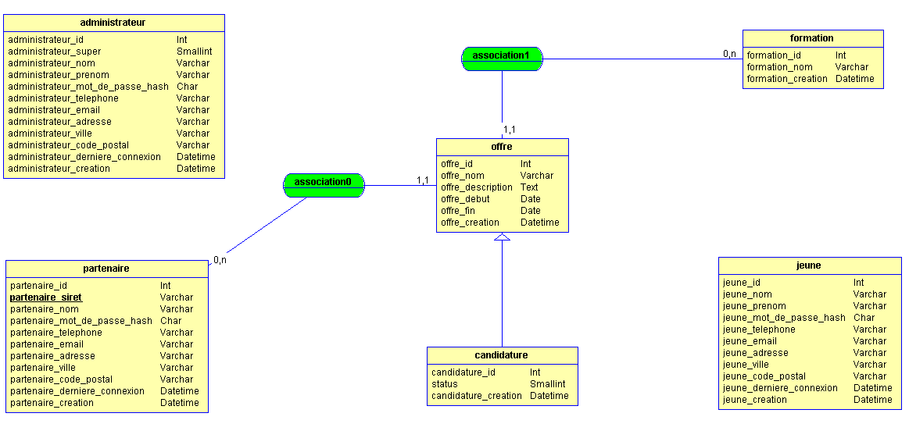

### Tables

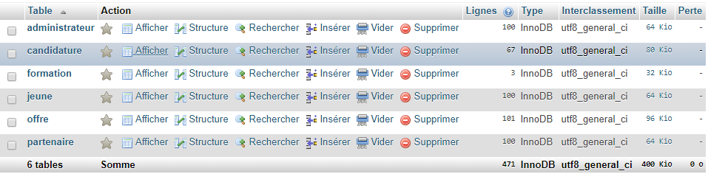

## 5 Connexion à la base de données

J’ai écrit cette classe qui se trouve dans « connexion.php », elle me permet de me connecter à la base de données et d’effectuer des requêtes. Lorsque j’ai besoin de me connecter je fais donc appel à cette classe dans d’autres fichiers.

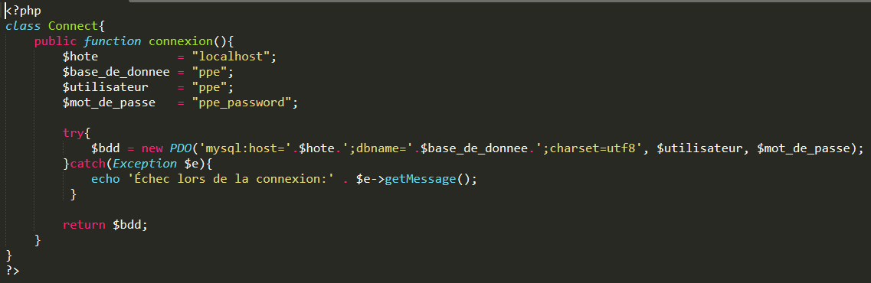

## 6 DAO

DAO signifie (Data Access Object), c’est ce qui permet d’effectuer des requêtes dans la base de données et de récupérer des informations afin de les utiliser dans l’application. Pour ce faire je dois me connecter à la base de données en faisant appel à la classe « connect » qui se trouve dans « connexion.php ». Dans le fichier du DAO je crée une classe dans cette classe j’écrie les fonctions qui effectuerons les requêtes. J’utilise « return [variable] » afin que lorsque la fonction est appelée elle retourne ce que je veux.

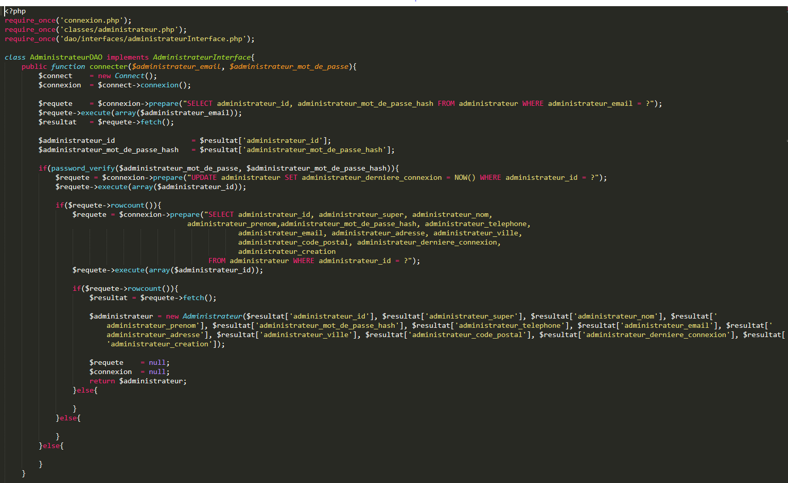

## 7 Formulaires

Les formulaires servent à interagir avec la base de données. Si une personne veut se connecter elle entre des informations dans un formulaire html qui passe ces informations a au code PHP qui lui va communiquer avec la base de données. La structure est toujours la même.

